Actualización del sistema vía Consola de Git

Paso 1:

Abrir el explorador de archivos y presionar clic sobre el acceso rápido **opensourcepos**

**Nota: en caso que no este el acceso rápido buscar en la ruta original “E:\wamp\www\opensourcepos”**

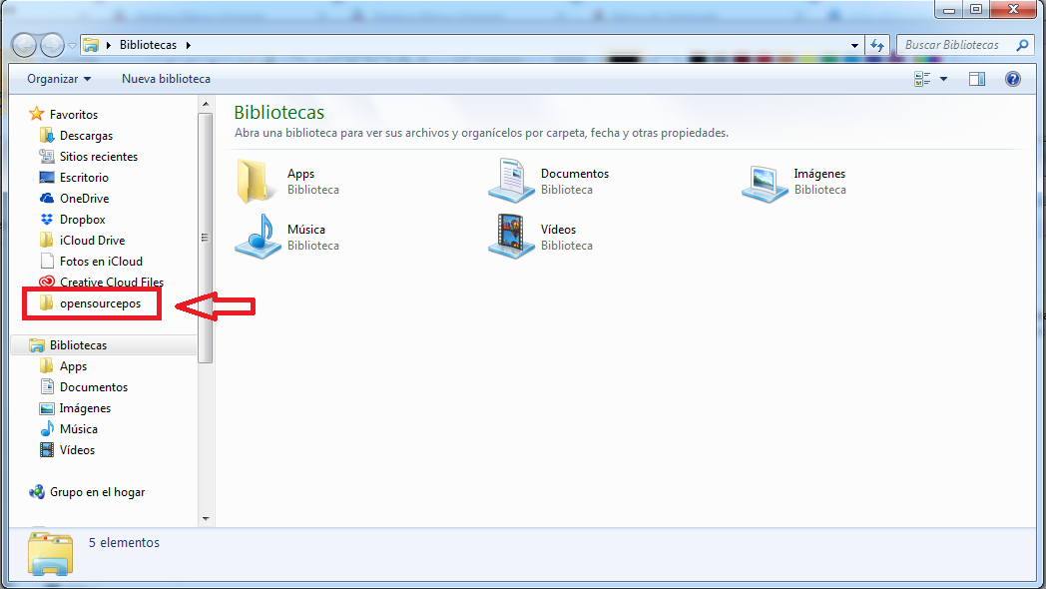

Paso 2:

Presionamos clic derecho y seleccionamos la opción **Git Bash Here**

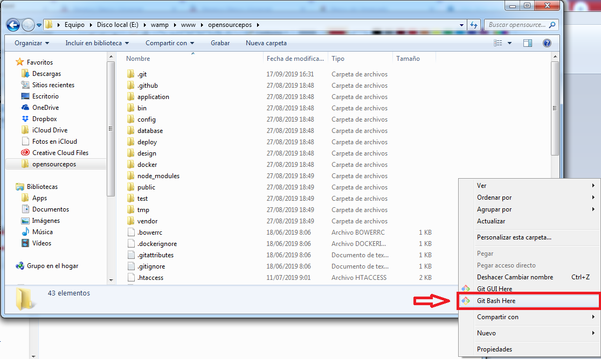

Paso 3:

En la consola que se abre escribimos el comando **git pull origin sealbox** y luego presionamos la tecla “**Enter”**

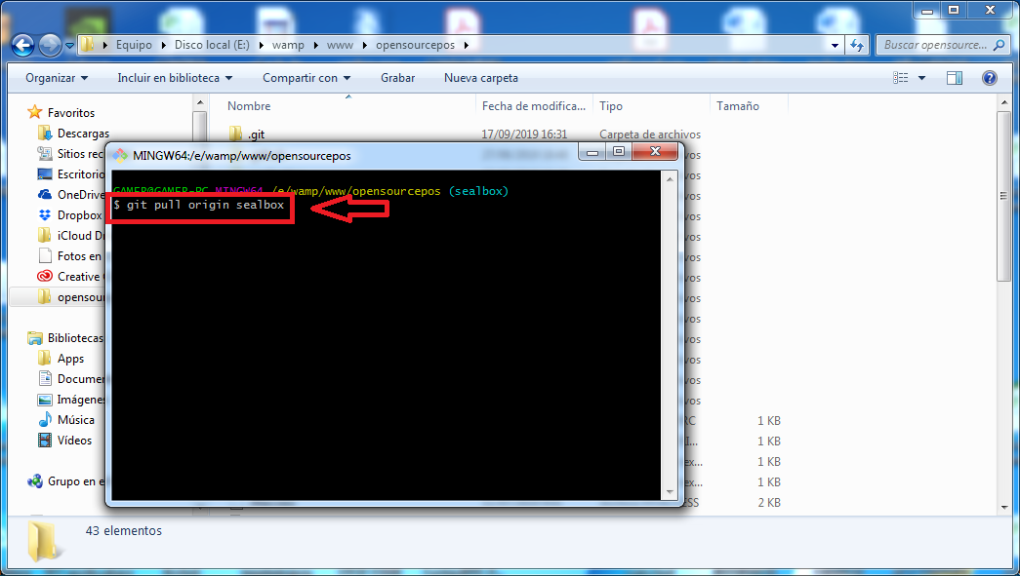

Resultado:

Luego que el comando ejecute se debe apreciar el siguiente resultado listando todos los archivos agregado o modificados con los cambios o mejoras aplicadas al sistema.

**Nota: Algunos cambios puede que contengan cambios a nivel de la base de datos, y debe ser necesario correr los scripts con los cambios en su base de datos actual, en ese caso contacte al administrador del sistema.**

